Fecha: 01/06/2021

**Manual de usuario**

Bienvenido al manual de usuario de la app calculo doble masa v1.0 , en este manual te enseñaremos cómo funciona la aplicación y las cosas que se pueden realizar con ella.

Primero abrimos la aplicación ubicada en la carpeta “dist” llamado “app.exe”, cuando la abrimos veremos una vista como la siguiente en la figura 1.

figura 1: vista general

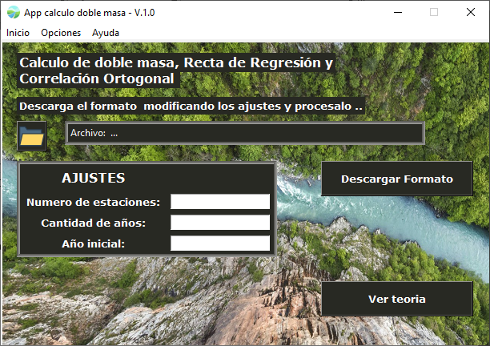

Nosotros tenemos un formato hecho que nos permite el cálculo de doble masa, Recta de regresión y correlación ortogonal, para poder descargar el formato agrega los siguientes datos en la tabla de ajustes ubicada en la arte izquierda del programa (figura 2).

figura 2: Ajustes del formato de descarga

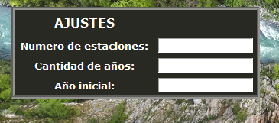

Estos datos son:

* Número de estaciones (en números positivos diferente de cero)
* Cantidad de años (en números positivos diferente de cero)
* Año de inicio

En la figura 3 usaremos como ejemplo los siguientes datos:

* Número de estaciones = 2
* Cantidad de años= 27
* Año de inicio = 1963

Figura 3: Ejemplo de ajustes

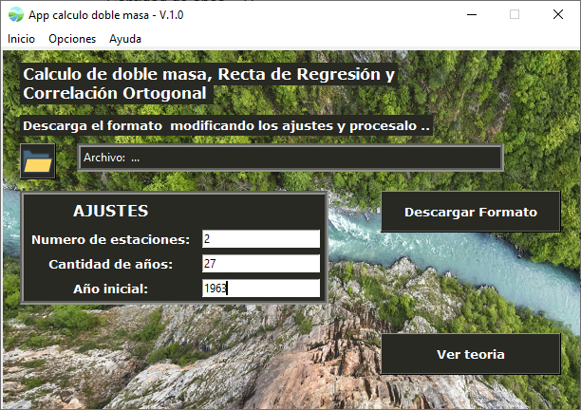

Posteriormente le damos al botón descargar formato ubicado a la derecha del cuadro de ajustes. Nos abrirá una ventana de guardado para guardar el formato en el directorio q estemos trabajando y posteriormente llenarlo.

Llenamos los datos en formato que te brindamos y ahora lo procesamos dándole click al logo de la carpeta para subirlo como se ve en la figura 4.

Consejo: No modifique el formato descargado ya que este puede causar problemas al procesar.

Figura 4: Botón para subir archivos

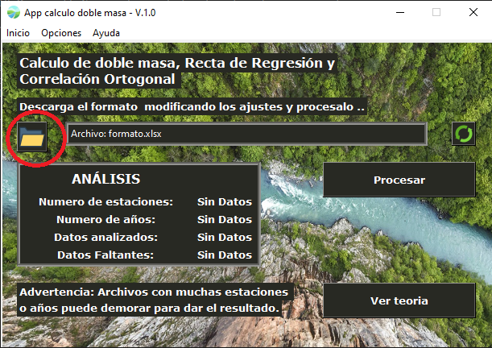

Y le damos procesar, este proceso podría demorar si analizas una gran cantidad de datos.

Saldrá un mensaje que te dirá cuando el archivo esté terminado y te pedirá q lo guardes en algún directorio.

Posteriormente podemos ver los gráficos de los 3 análisis con el botón de gráficos del ejemplo anterior podemos ver los gráficos en la figura 5 ,6 y 7

Figura 5: Grafico de doble masa

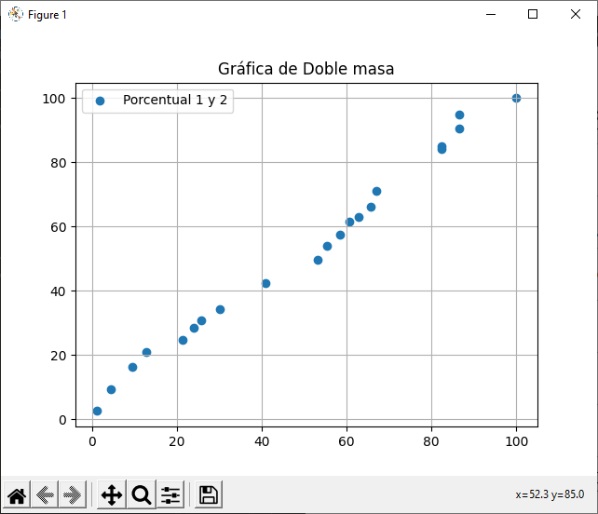

Figura 6: Grafico de recta de regresión

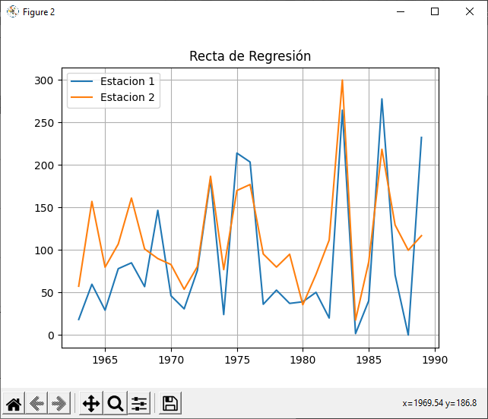

Figura 7: Grafico de correlación Ortogonal

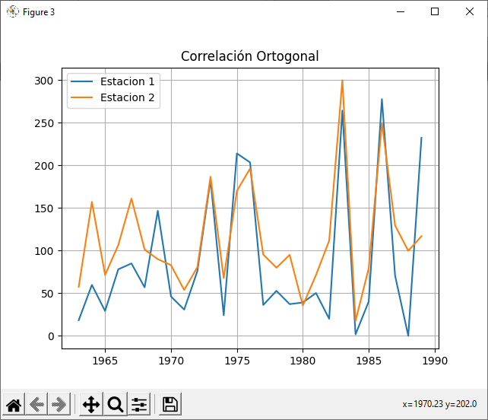

Estos gráficos se pueden descargar presionando el botón de guardado en la parte inferior del gráfico.